Университет ИТМО

Мегафакультет компьютерных технологий и управления

Факультет программной инженерии и компьютерной техники

Лабораторная работа №2  
 Администрирование систем хранения данных

Вариант: 113

Выполнили:  
 Борисова Анастасия  
 Иоган Максим

Преподаватель:

Николаев Владимир Вячеславович

Санкт-Петербург

2023 год

На выделенном узле создать и сконфигурировать новый кластер БД, саму БД, табличные пространства и новую роль в соответствии с заданием. Произвести наполнение базы.

Отчет должен содержать все команды по настройке, а также измененные строки конфигурационных файлов.

Подключение к узлу через helios:

1) ssh s666666@se.ifmo.ru -p 2222

2) ssh пользователь@узел

Персональный пароль для работы с узлом выдается преподавателем.

Обратите внимание, что домашняя директория пользователя /var/postgres/$LOGNAME

Этапы выполнения работы:

Инициализация кластера БД

• Имя узла — pg150.

• Имя пользователя — postgres2.

• Директория кластера БД — $HOME/u13/gt22.

• Кодировка, локаль — ANSI1251, русская

• Перечисленные параметры задать через переменные окружения.

Конфигурация и запуск сервера БД

• Способ подключения к БД — TCP/IP socket, номер порта 9113.

• Остальные способы подключений запретить.

• Способ аутентификации клиентов — по паролю MD5.

• Настроить следующие параметры сервера БД: max_connections, shared_buffers, temp_buffers, work_mem, checkpoint_timeout, effective_cache_size, fsync, commit_delay. Параметры должны быть подобраны в соответствии с аппаратной конфигурацией: оперативная память 8 ГБ, хранение на высокопроизводительной внешней системе хранения;

• Директория WAL файлов — поддиректория в PGDATA.

• Формат лог-файлов — csv.

• Уровень сообщений лога — NOTICE.

• Дополнительно логировать — попытки подключения и продолжительность выполнения команд.

Дополнительные табличные пространства и наполнение

• На основе шаблона template0 пересоздать базу postgres в новом табличном пространстве:

◦ $HOME/u13/gt23.

• На основе template1 создать новую базу — sweetjackal15.

• От имени новой роли (не администратора) произвести наполнение существующих баз тестовыми наборами данных. Предоставить права по необходимости. Табличные пространства должны использоваться по назначению.

• Вывести список всех табличных пространств кластера и содержащиеся в них объекты.

**Выполнение работы:**

Инициализировали кластер в базе данных:

| PGHOST=pg150 PGUSERNAME=postgres2  PGDATA=$HOME/u13/gt22  PGLOCALE=ru_RU.CP1251  PGENCODING=WIN1251  export PGHOST PGUSERNAME PGDATA PGLOCALE PGENCODING  mkdir -p $PGDATA  initdb -D $PGDATA --username=$PGUSERNAME --locale=$PGLOCALE |
| --- |

postgresql.conf

Изменили номер порта:



Значение max_connections заданное по умолчанию подходит. Снижать его не за чем, так как памяти хватает





fsync – Если этот параметр установлен, сервер старается добиться, чтобы изменения были записаны на диск физически. Это дает гарантию, что кластер баз данных сможет вернуться в согласованное состояние после сбоя оборудования или операционной системы. Хотя отключение fsync часто даёт выигрыш в скорости, это может привести к неисправимой порче данных в случае отключения питания или сбоя системы. Поэтому отключать fsync рекомендуется, только если легко можно восстановить всю базу из внешнего источника.



Изменение задержки перед сохранением WAL имеет смысл только в том случае, если есть возможность протестировать его влияние на общую производительность. В нашем случае оставляем 0 по умолчанию.



shared_buffers – Задаёт объём памяти, который будет использовать сервер баз данных для буферов в разделяемой памяти.

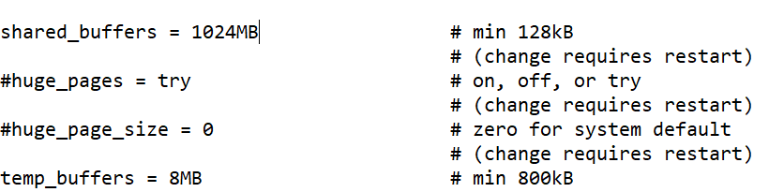

Значение паузы между точками восстановления по умолчанию не изменяем. Лимит подключений, выставленный ранее не дает оснований снижать ее, а повышение может сильно увеличить время восстановления



effective_cache_size – Определяет представление планировщика об эффективном размере дискового кеша, доступном для одного запроса. Рекомендуется выставлять 50% от RAM (4ГБ)



Директория WAL файлов — поддиректория в PGDATA

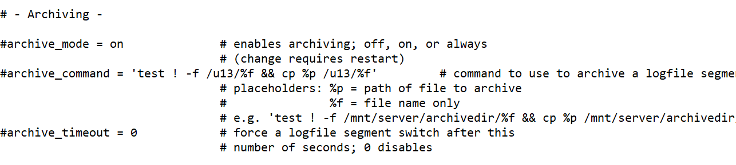

Уровень сообщений логирования



Формат log - файлов

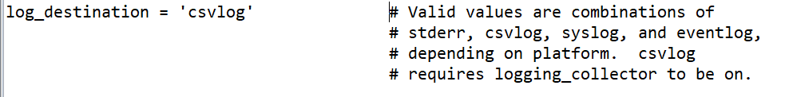

Дополнительно логировать — попытки подключения и продолжительность выполнения команд:

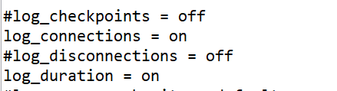

Изменили кодировку паролей на MD5:



Дополнительные табличные пространства и наполнение

• На основе шаблона template0 пересоздать базу postgres в новом табличном пространстве: $HOME/u13/gt23.

• На основе template1 создать новую базу — sweetjackal15.



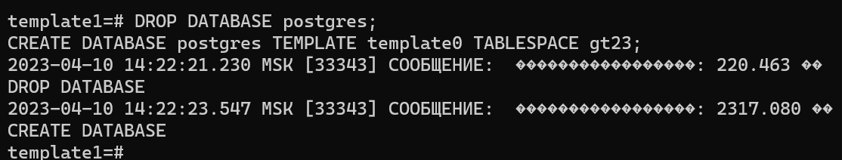

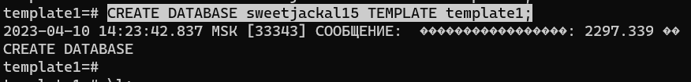

pg_hba.conf

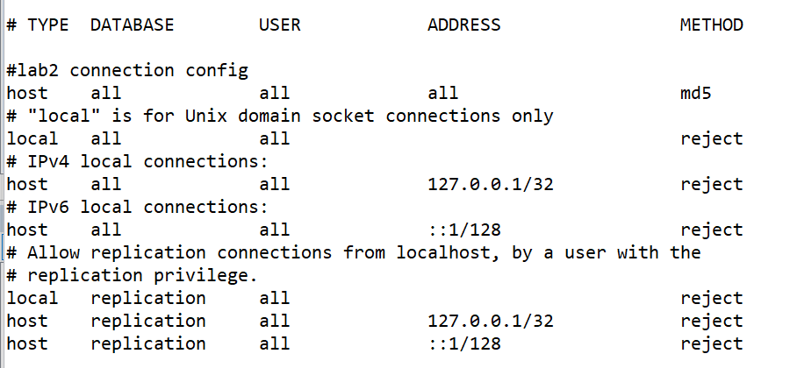

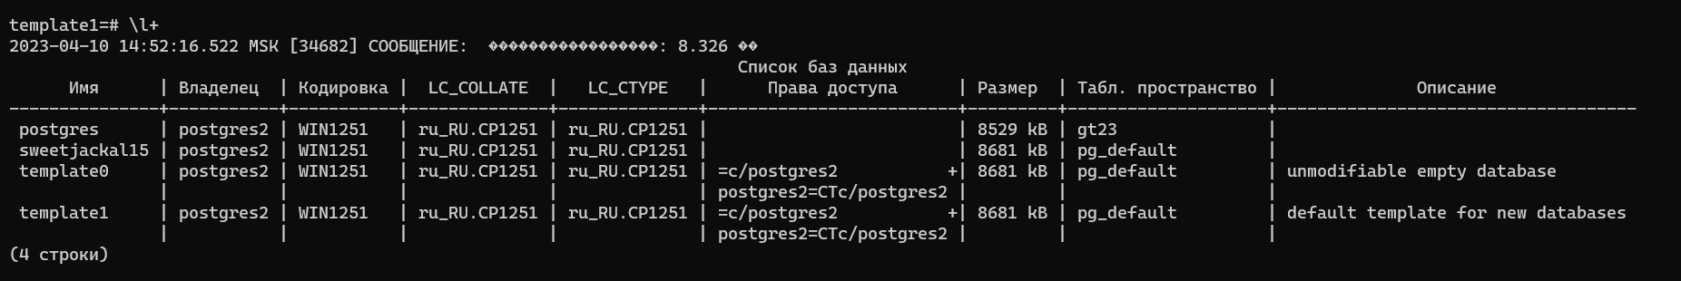

От имени новой роли (не администратора) произвести наполнение. Предоставить права по необходимости

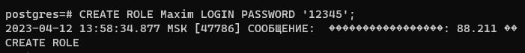

Создали таблицу:



Заполнили таблицу данными:

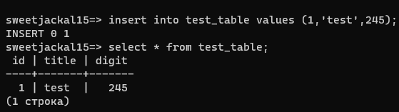

Список созданных таблиц

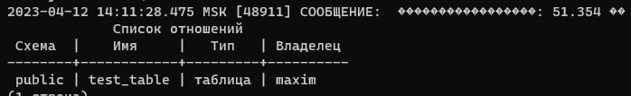

Список существующий ролей

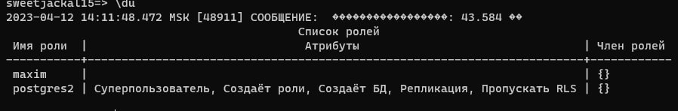

Табличное пространство и его содержимое:

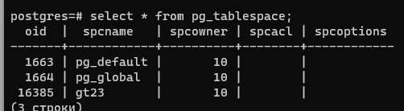

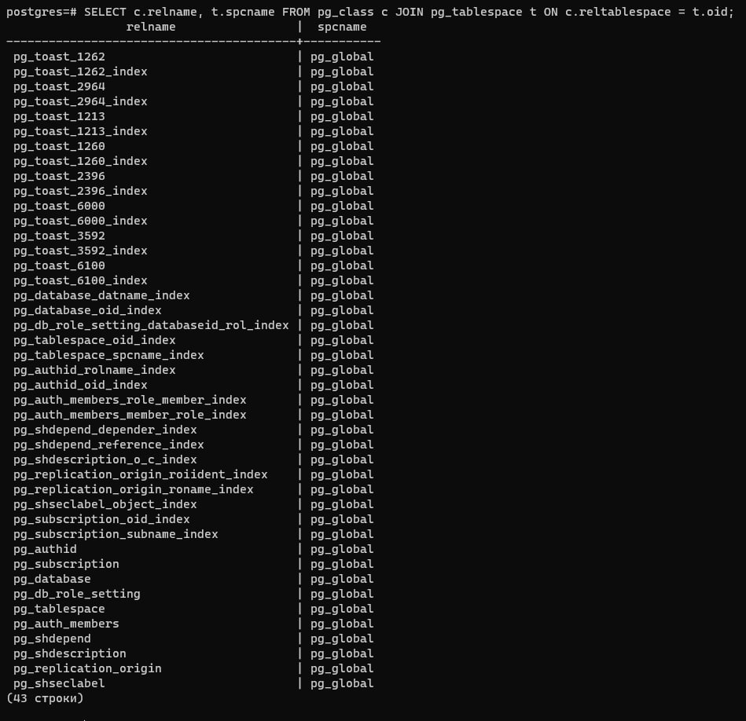

SELECT t.spcname, jsonb_pretty(to_jsonb(array_agg(c.relname))) AS relnames  
FROM ( select relname, case when reltablespace = 0 then dattablespace else reltablespace end as default_tblspc from pg_class, pg_database where datname = current_database()) as c  
 right join pg_tablespace t ON c.default_tblspc = t.oid  
GROUP BY t.spcname   
ORDER BY t.spcname;

